Sistema Integrado de Gestão de Recursos Humano

UCS0766 – Pesquisar Ocorrências no Mês - Ponto Eletrônico

Histórico de Revisões

Data | Versão | Descrição | Autor
22/07/2021 | 1.0 | Elaboração do documento. | Cristiano Steffens

Índice

1. Pacote/Caso de Uso 4
Nome da Funcionalidade 4
1.1. Descrição 4
2. Conceito 4
2.1. Conceitos principais 4
2.2. Conceitos associados 5
3. Diagrama 6
4. Casos de Uso 7
4.1. UCS – Pesquisar Ocorrências no Mês 7
4.1.1. Fluxo Básico 7
4.1.2. Pos Condição 7
4.1.3. Fluxo Exceção 7
4.2. UCS – Detalhar Registros do Ponto 7
4.2.1. Fluxo Básico 7
4.2.2. Pos Condição 7
4.2.3. Fluxo Exceção 7
5. Regra de Negócio 8
5.1. RN001 8
5.1.1. Fluxo Exceção Dados Inválidos 8
5.2. RN002 8
5.2.1. Fluxo Exceção Dados Inválidos 8
6. Anexos 8
7. Telas 9
7.1. Tela 1 9
7.2. Tela 2 9
8. Relatório (s) 10

Pacote/Caso de Uso

Nome da Funcionalidade

Descrição

Pacote responsável pela pesquisa e detalhamento das ocorrências de ponto eletrônico.

Conceito

Conceitos principais

Matrícula | Identificador único do vínculo do servidor
Referência | Mês / Ano
Homologação | Aprovação / ratificação por pessoa responsável
Marcação Inconsistente | Marcação de ponto inconsistente com o esperado (duas marcações de entrada para uma marcação de saída, etc.)
Total do período | Somatório de horas trabalhadas no período
Total esperado | Somatório de horas de trabalho esperadas no período
Justificativa | Explicação textual
Homologador | Pessoa responsável pela homologação de ponto
Unidade subordinada | Remete a hierarquia de unidades organizacionais

Conceitos associados

N/A.

Diagrama

Casos de Uso

UCS – Pesquisar Ocorrências no Mês

Fluxo Básico

O ator acessa a funcionalidade "PESQUISAR OCORRENCIAS NO MÊS".

O sistema apresenta a tela da funcionalidade conforme Tela 1. O formulário contém os campos "Mês", "Ano", "Unidade Organizacional" e "Incluir unidades subordinadas"

O ator preenche o formulário de pesquisa e submete a operação.

O sistema valida as Regras de Negócio RN001 e RN002.

O sistema filtra os resultados da pesquisa levando em consideração a Regra de Negócio RN003.

O sistema apresenta a listagem de pessoas vinculadas conforme os critérios informados apresentando os dados consolidados por pessoa, contendo "Matrícula", "Nome", "Homologado (sim/não), e contagem de "Marcações Inconsistentes".

Pos Condição

O sistema exibe a listagem conforme condições da pesquisa

Fluxo Exceção

O ator solicita a pesquisa auxiliar de unidade organizacional.

UCS – Detalhar Registros do Ponto

Fluxo Básico

Após executar o caso de uso "Pesquisar Ocorrências do Ponto" o ator seleciona o registro clica sobre a coluna "Matrícula".

O sistema apresenta a tela da funcionalidade conforme "Detalhar Registros do Ponto"

O sistema apresenta a tela da funcionalidade conforme Tela 2, apresentando os dados consolidados e a lista ge marcações diárias contendo "Data", "Dia da semana", "Marcações realizadas", "Quantidade de Horas", "Quantidade de horas esperadas", "Justificativa" e "Atestado".

Pos Condição

O sistema exibe a tela da funcionalidade

Fluxo Exceção
N/A.

Regra de Negócio

RN001
Mês/Ano referência e Órgão são campos obrigatórios.

Fluxo Exceção Dados Inválidos
O sistema emite o alerta de erro "Campos obrigatórios não preenchidos".

RN002
O usuário pode consultar apenas as ocorrências para o Órgão em que estiver logado.

Fluxo Exceção Dados Inválidos
O sistema não permite a seleção do órgão.

RN003
Não exibir registro de ponto para servidores da carreira "Professor de Ensino Superior" em UDESC.

Fluxo Exceção Dados Inválidos
Quando o órgão logado é UDESC o sistema restringe o resultado da pesquisa para que não sejam mais listados os servidores que fazem parte da carreira Professor de Ensino Superior.

Anexos
N/A.

Telas

Tela 1
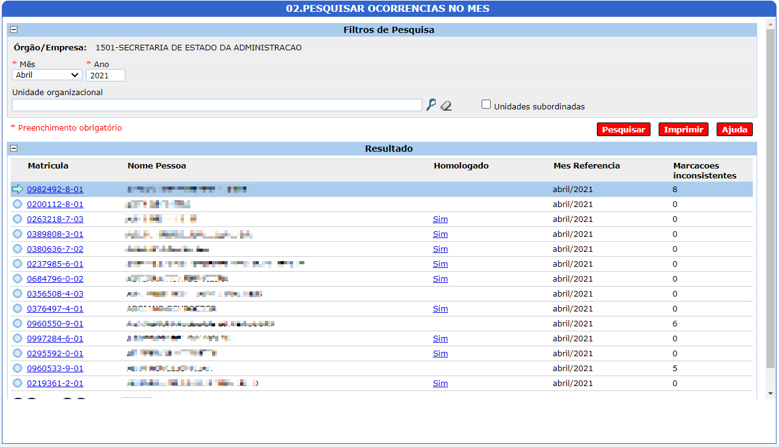
Figura 1 - Tela Pesquisar Ocorrências no Mês

Tela 2
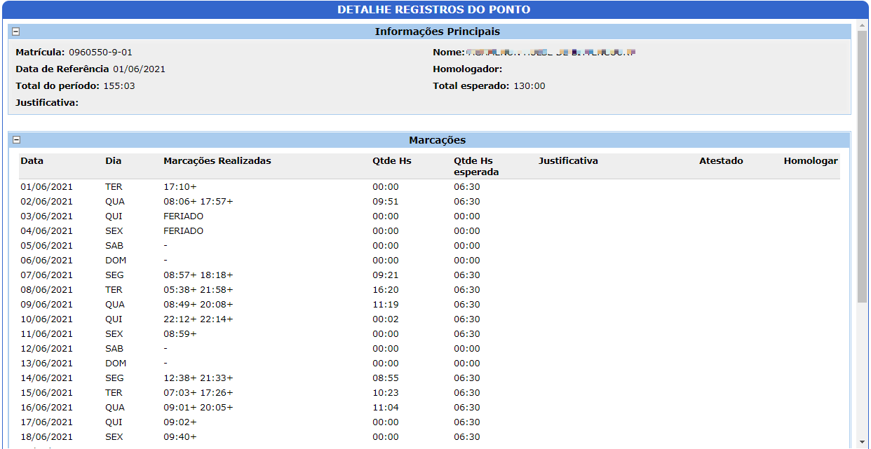
Figura 2 - Tela Detalhe Registros do Ponto

Relatório (s)

